0.58-as verzió újdonságai
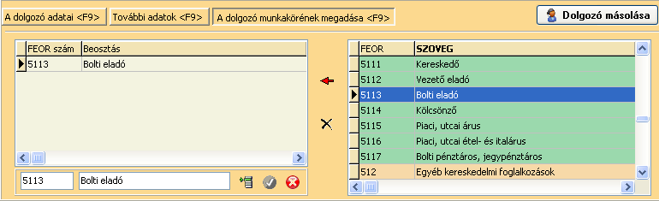
Elkészült és a programba beépítésre került a 2011. január 1-jén hatályba lépett 7/2010. (IV. 23.) KSH közlemény a Foglalkozások Egységes Osztályozási Rendszeréről (FEOR-kódlista).
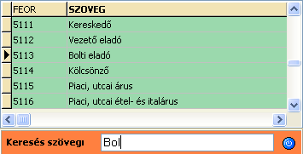
A keresőmotor itt is működik szövegre
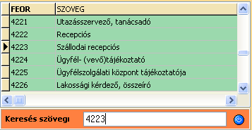
És FEOR-számra is kereshetünk. Mint látható a címsorra kattintva az félkövérre változik. Ebből láthatjuk, hogy melyik oszlopban kereshetünk. Csak kezdjük el írni a szöveget vagy számot, a program oda fog ugyani a szűkítésnek megfelelően.
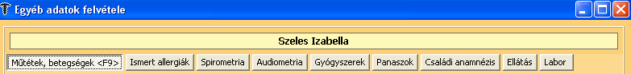
Az Egyéb adatok felvétele egy újabb felülettel bővült, mely a labor beutaló készítésére és a labor adatok rögzítésére szolgál.
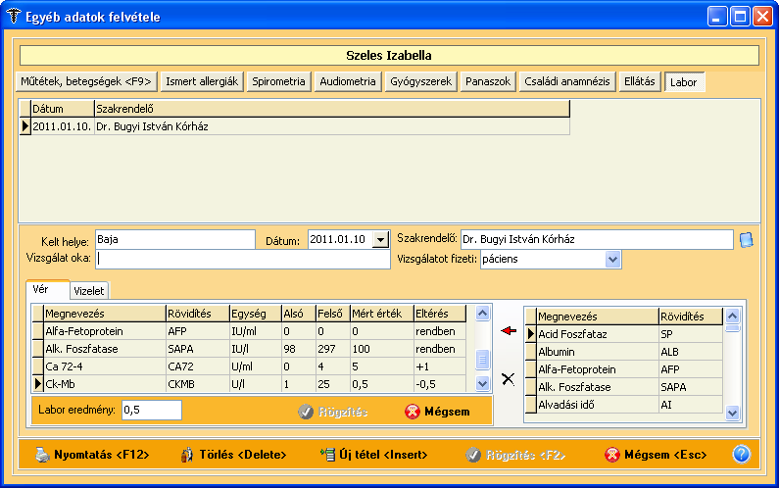
A Labor fülnek így néz ki egy kitöltött oldala.
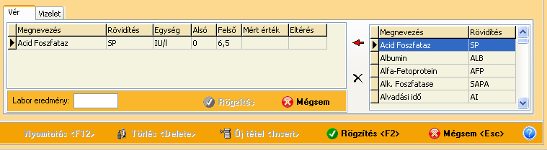
Ha új tételt nyomunk, vagy az Insert billentyűt, akkor kiürül a táblázat és a jobb oldali panelen megkeressük azokat a tényezőket, melyek vizsgálatát meg kívánjuk rendelni. A kijelölt sort a piros nyílra kattintva visszük be a táblázatba. Törölni értelemszerűen az –el tudunk.
Amikor megkaptuk a laboratóriumi eredményeket, akkor azt rögzíthetjük a programban, ha a kijelölt sornál beírjuk a kapott értéket a Labor eredmény: mezőbe. A program az eltérést kiszámolja, tehát azzal nem kell foglalkozni.
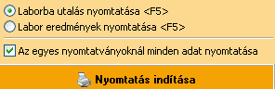
Ha nyomtatni akarunk, akkor kétféle lehetőség közül választhatunk. Választhatjuk a beutalót, illetve ha már meg vannak az adatok, akkor az eredményeket is kinyomtathatjuk.
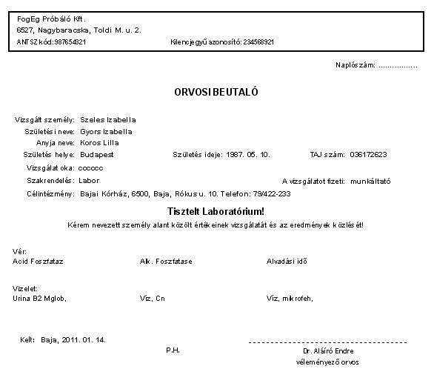
Második választási lehetőség a nyomtatásvezérlő a laboradatok kinyomtatásának lehetősége
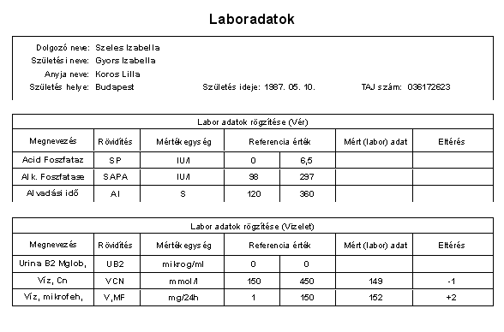

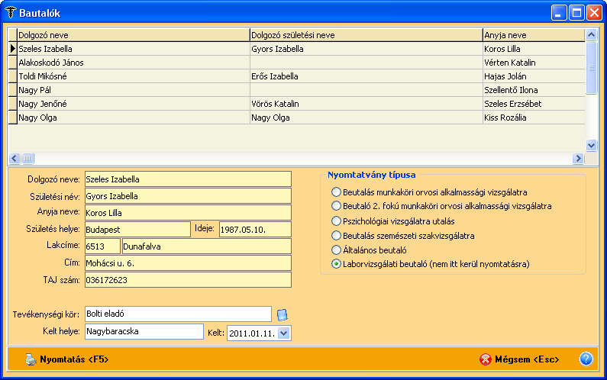
Elérhető a Labor ablak a Beutalók csoportból is. Válasszuk ki a Laborvizsgálati beutaló rádiógombját, majd kattintsunk a Nyomtatás (F5) gombra!

